Table of Contents

PROYECTO FINAL INTEGRADOR: PLAN DE NEGOCIOS Y EVALUACIÓN ECONÓMICO-FINANCIERA
INSTITUTO SUPERIOR DE FORMACIÓN DOCENTE Y TÉCNICA N° 166 (ISFD 166)
Carrera: Tecnicatura Superior en Desarrollo y Aplicación de Software (TECDA)
Cátedra: Economía Empresarial
Docente a Cargo: Prof. Carolina Boldrini
Ciclo Lectivo: 2026

DATOS DEL PROYECTO
- Denominación Social Proyectada: JuanFer Shop S.A.S. (Sociedad por Acciones Simplificada)
- Nombre Comercial: JuanFer Shop
- Integrantes:
  - Rodríguez, Juan Ignacio
  - Rodríguez, María Fernanda
  - Rodríguez, Juan Marcelo
- Repositorio Oficial: github.com/ecommerce-economia-empresarial-tecda/juanfer
- Despliegue Demo: juanfer-shop-2026.web.app
- Ubicación: Tandil, Provincia de Buenos Aires, República Argentina

ÍNDICE GENERAL
- Introducción General y Marco Metodológico
  - 1.1. Planteo Integral del Proyecto
  - 1.2. Objetivos y Alcance de la Evaluación
  - 1.3. Marco Metodológico Aplicado y Autores de Referencia
- Plan de Negocios e Identidad Empresarial
  - 2.1. Resumen Ejecutivo
  - 2.2. Denominación, Misión, Visión, Valores y Propósito Trascendente
  - 2.3. Encuadre Jurídico y Tributario: Sociedad por Acciones Simplificada (S.A.S. - Ley 27.349)
- Modelo de Negocios Canvas (Business Model Canvas)
  - 3.1. Desarrollo de los 9 Módulos Estratégicos
  - 3.2. Representación Visual del Lienzo Canvas
- Arquitectura Tecnológica y Comercio Electrónico
  - 4.1. Fundamentación Técnica: React 19 + Node.js + Firebase vs. WordPress/WooCommerce
  - 4.2. Usabilidad UX/UI, Rendimiento Web y Seguridad
  - 4.3. Persistencia de Carrito y Control de Stock Atómico en Tiempo Real
- Análisis Estratégico del Mercado y Competencia
  - 5.1. Investigación de Mercado y Segmentación (Target C1/ABC1) con Fuentes Verificables
  - 5.2. Diagnóstico Estratégico: Matriz FODA Cruzada
  - 5.3. Análisis de las Cinco Fuerzas Competitivas de Porter
  - 5.4. Matriz BCG del Portafolio Comercial
- Plan de Comercialización, Precios y Cronograma Operativo
  - 6.1. Propuesta de Valor Diferencial (USP)
  - 6.2. Estrategia de Precios (Pricing) y Márgenes Comerciales
  - 6.3. Canales de Comunicación y Adquisición Digital
  - 6.4. Cronograma de Lanzamiento (Diagrama de Gantt a 8 Semanas)
- Marco Salarial Oficial y Estructura Laboral Formal
  - 7.1. Marco de Referencia Salarial (CCT AGC 1696/23 Sistemas y CCT FAECyS 130/75 Comercio)
  - 7.2. Desglose del Costo Laboral Total Empleador Real (45% a 48% con F.931, ART, SAC y Vacaciones)
  - 7.3. Nómina Detallada Individual (3 Desarrolladores IT + 2 Vendedores de Comercio)
- Presupuesto Operativo Mensual de Egresos (Opex)
  - 8.1. Cuadro Base de Cátedra vs. Presupuesto Real de Mercado
  - 8.2. Inmueble Comercial, Seguridad y Mantenimiento Edilicio
  - 8.3. Servicios Operativos Reales (Luz, Gas, Internet Corporativo con Backup 4G)
  - 8.4. Infraestructura Cloud AWS y Licencias de Software con IA
  - 8.5. Honorarios de Asesoramiento Contable y Laboral
  - 8.6. Cuadro Consolidado de Costos Fijos Mensuales ($ 17.063.797,93 ARS/mes)
- Inversión Inicial Requerida (Capex de Arranque)
  - 9.1. Valorización del Inventario Inicial al Costo de Adquisición
  - 9.2. Inmueble (Depósito en Garantía y Caución), Equipamiento y Setup
  - 9.3. Resumen Consolidado de Inversión Inicial Real ($ 7.259.000,00 ARS)
- Matriz de Stock y Balance Costo-Ganancia bajo Mercado Envíos Full
  - 10.1. Mecánica Operativa del Modelo Full Fulfillment
  - 10.2. Packaging Técnico Bonificado y Flete Inbound de Ingreso
  - 10.3. Reglas de Envío Gratis y Costos Fijos Unitarios (Umbral $ 33.000 ARS)
  - 10.4. Matriz Exhaustiva de Rentabilidad Producto por Producto (15 Artículos)
  - 10.5. Balance Financiero Consolidado del Stock Inicial
- Análisis de Costos Variables, Margen de Contribución y Punto de Equilibrio
  - 11.1. Desglose del Costo Variable Unitario Ponderado ($ 41.163,36 ARS)
  - 11.2. Margen de Contribución Unitario Promedio ($ 26.411,76 ARS - 39,09%)
  - 11.3. Punto de Equilibrio Operativo (467 u. Fase Fundacional / 647 u. Nómina Plena)
  - 11.4. Análisis Crítico de Rotación y Reposición de Inventario
- Proyección Financiera Integral, Flujo de Fondos y Rentabilidad Neta Anual
  - 12.1. Proyección Financiera Trimestral (Meses 1, 2 y 3)
  - 12.2. Estado de Resultados Proyectado a 12 Meses con Inflación INDEC (2,05% mensual) y SAC
  - 12.3. Rentabilidad Neta del Primer Ejercicio y Política Formal de Reinversión de Utilidades
  - 12.4. Estrategia de Financiamiento de Inicio y Capital de Trabajo
- Conclusiones Finales y Recomendaciones para Inversores
  - 13.1. Síntesis de Viabilidad Comercial, Técnica, Legal y Económica
- Anexo Visual: Prototipo y Vistas de la Plataforma Web E-Commerce

1. INTRODUCCIÓN GENERAL Y MARCO METODOLÓGICO

1.1. Planteo Integral del Proyecto
El presente trabajo de graduación integrador aborda de manera sistemática y cuantitativa la formulación y evaluación económica, técnica y financiera de JuanFer Shop S.A.S., una tienda digital minorista y de cercanía que articula software moderno a medida con una logística de distribución de última milla a través del modelo Full Fulfillment.
El análisis responde a tres interrogantes fundamentales fijados por la cátedra de Economía Empresarial: 1. ¿Qué se evalúa?: Se evalúa la factibilidad comercial, la arquitectura tecnológica propia, el cumplimiento del marco legal y laboral argentino vigente, y la viabilidad financiera estricta (Punto de Equilibrio, Tasa Interna de Rentabilidad, Flujo de Fondos Operativo a 12 meses y política de reinversión). 2. ¿Qué metodologías se aplican?: Se articula de forma sinérgica la metodología del Business Model Canvas (Alexander Osterwalder & Yves Pigneur), las directrices de formulación y evaluación de proyectos de inversión (Gabriel Baca Urbina), la contabilidad analítica y de gestión de costos comerciales (Delia Gallardo y Juárez Valdez), el análisis de posicionamiento y ventaja competitiva (Michael Porter) y la modelización matemática de elasticidades, rotación y flujos de caja descontados. 3. ¿Qué resultados se esperan?: Demostrar empíricamente que la empresa cuenta con una estructura de costos previsible, que la inversión de capital inicial requerida ($ 7.259.000,00 ARS) puede ser absorbida por autofinanciación de los tres socios fundadores, que el punto de equilibrio operativo se alcanza a partir del segundo mes de actividad comercial, y que el primer año de operaciones genera un excedente neto operativo proyectado superior a los $ 52.700.000,00 ARS sujeto a reinversión productiva.

1.2. Objetivos y Alcance de la Evaluación
- Objetivo General: Analizar y dictaminar la viabilidad integral y la sostenibilidad económica del emprendimiento JuanFer Shop S.A.S. en el contexto del mercado digital argentino del año 2026.
- Objetivos Específicos:
  - Diseñar y documentar la totalidad de los 9 bloques del Modelo de Negocios Canvas, incorporando el lienzo visual respectivo.
  - Justificar y documentar el prototipo de software de e-commerce desarrollado en React 19, Node.js y Firebase, conforme a la autorización expresa otorgada por la cátedra.
  - Encuadrar la figura societaria en la Sociedad por Acciones Simplificada (S.A.S. - Ley 27.349), garantizando la limitación de la responsabilidad patrimonial de los socios y definiendo los requisitos de capital social e integración legal.
  - Determinar los costos salariales formales con apego a las escalas paritarias de la Unión Informática (CCT AGC 1696/23) y de Comercio (CCT 130/75 FAECyS), computando aportes patronales (F.931), ART, provisión de SAC y vacaciones.
  - Rectificar la valuación de la inversión inicial, distinguiendo contablemente el costo de adquisición de las mercaderías respecto a su valor proyectado de venta minorista.
  - Modelar la estructura de costos variables y comisiones bajo el ecosistema de Mercado Envíos Full.
  - Proyectar el Estado de Resultados a 12 meses incorporando la tasa de inflación mensual del 2,05% (INDEC / ArgentinaDatos), transparentando el beneficio neto anual y la estrategia de reinversión.

1.3. Marco Metodológico Aplicado y Autores de Referencia
El marco conceptual integra la bibliografía curricular de la cátedra: - Baca Urbina, Gabriel (2010): Evaluación de Proyectos. Se aplican los módulos de estudio de mercado, estudio técnico, estudio económico y evaluación financiera. - Osterwalder, Alexander & Pigneur, Yves (2011): Generación de Modelos de Negocio. Marco de los 9 bloques del lienzo Canvas. - Porter, Michael (2008): Las cinco fuerzas competitivas que le dan forma a la estrategia. Análisis estructural de la industria y selección de la estrategia genérica de liderazgo en costos focalizado. - INDEC y ArgentinaDatos (2026): Series oficiales de Índices de Precios al Consumidor (IPC mensual base 2,05%) y canasta tecnológica. - Cámara Argentina de Comercio Electrónico (CACE): Estudio Anual de Comercio Electrónico en Argentina (Mid-Year y Anual), parámetros de conversión y tiempos de entrega valorados por el consumidor nacional.

2. PLAN DE NEGOCIOS E IDENTIDAD EMPRESARIAL

2.1. Resumen Ejecutivo
JuanFer Shop nace como una plataforma de comercio electrónico minorista Direct-to-Consumer (D2C) orientada al segmento urbano de trabajadores remotos, profesionales jóvenes y entusiastas de la tecnología. Su catálogo inicial curado comprende 15 productos en cuatro rubros estratégicos: Electrónica de consumo, Indumentaria urbana de alta calidad, Mobiliario y ergonomía de oficina, y Accesorios de uso cotidiano.
La ventaja competitiva se sustenta en dos pilares: 1. Una experiencia digital veloz, limpia y sin interrupciones transaccionales, implementada sobre una aplicación web de una sola página (SPA) desarrollada en React 19 y Node.js. 2. Despacho logístico de clase mundial mediante integración con Mercado Envíos Full, que asegura entregas en menos de 24 horas a todo el territorio nacional con costos de empaque bonificados.

2.2. Denominación, Misión, Visión, Valores y Propósito Trascendente
- Denominación Social Proyectada: JuanFer Shop S.A.S.
- Nombre Comercial Registrado: JuanFer Shop
- Eslogan: “Todo lo que buscás, al alcance de un clic.”
- Misión Institucional: Transformar la experiencia de compra digital de artículos de tecnología y confort personal, brindando una navegación web veloz, precios transparentes, atención humana personalizada y entregas inmediatas garantizadas en 24 horas.
- Visión Estratégica (Horizonte 2026-2030): Consolidar a JuanFer Shop como la tienda digital independiente de referencia en el centro y sur de la Provincia de Buenos Aires, expandiendo la cobertura nacional con rentabilidad sostenida, retención de talento técnico y fidelización de clientes.
- Valores Corporativos:
  - Excelencia y Rigor Técnico: Código limpio, arquitectura escalable y cero fallos en el control transaccional de stock.
  - Centricidad en el Usuario (UX First): Navegación fluida, cero publicidad invasiva y checkout ultra-rápido.
  - Transparencia Absoluta: Precios finales exhibidos sin comisiones ocultas ni sobreprecios logísticos artificiales.
  - Compromiso con el Trabajo Formal: Dotación laboral remunerada conforme a convenios colectivos oficiales y pleno cumplimiento impositivo.
- Propósito Trascendente: Democratizar el acceso a productos de diseño, tecnología y bienestar ergonómico en Argentina, demostrando la viabilidad de un modelo empresarial formal, ético y tecnológicamente autónomo.

2.3. Encuadre Jurídico y Tributario: Sociedad por Acciones Simplificada (S.A.S.)
Para la instrumentación formal del emprendimiento se define de manera unívoca la figura jurídica de la Sociedad por Acciones Simplificada (S.A.S.), regida por la Ley Nacional N° 27.349 de Apoyo al Capital Emprendedor.

Justificación Legal y Blindaje Patrimonial:
- Limitación de Responsabilidad (Art. 34 Ley 27.349): La normativa establece taxativamente que los socios limitan su responsabilidad patrimonial a la integración de las acciones que suscriban o adquieran. Esto salvaguarda por completo los bienes personales de los accionistas frente a contingencias comerciales ordinarias u obligaciones operativas de la sociedad.
- Requisitos de Capital Social Mínimo (Art. 40 Ley 27.349): El capital social no puede ser inferior al equivalente a dos (2) Salarios Mínimos, Vitales y Móviles (SMVM). A diferencia de las formas tradicionales, la legislación prevé que al momento de la suscripción del acto constitutivo los accionistas deben integrar únicamente el 25% del capital suscripto en dinero en efectivo, contando con un plazo legal de hasta dos (2) años para completar el 75% restante (Art. 41).
- Agilidad Constitutiva y Digitalización: Trámite de inscripción con estatuto modelo digitalizado, obtención rápida de CUIT y rúbrica digital de libros de actas y contables.
- Estimación Presupuestaria de Constitución: Se asigna una partida de $ 300.000,00 ARS en la inversión inicial en concepto de aranceles de registro público de comercio (Dirección Provincial de Personas Jurídicas - DPPJ / IGJ), timbrados bancarios, tasas de fiscalización y publicación de edictos obligatorios en el Boletín Oficial. Se aclara que este monto corresponde a tasas de tramitación profesional y no debe confundirse con el capital social aportado a la firma.

Encuadre Impositivo y Regulatorio:
- AFIP / DGI: Responsable Inscripto en Impuesto al Valor Agregado (IVA - 21%) e Impuesto a las Ganancias de Sociedades de Capital (alícuota progresiva 25% - 35%). Emisión obligatoria de Factura Electrónica Clase A y B mediante web services oficiales.
- ARBA / Convenio Multilateral: Alta en Impuesto sobre los Ingresos Brutos (IIBB) bajo régimen general de Convenio Multilateral con alícuota comercial promedio del 3,5% por ventas interjurisdiccionales a nivel país.
- Normativa de Protección al Consumidor: Aplicación rigurosa de la Ley 24.240 y Resolución 271/2020 de la Secretaría de Comercio Interior, implementando el Botón de Arrepentimiento con derecho a revocación en 10 días corridos sin costo para el comprador. Cumplimiento de la Ley 25.326 de Protección de Datos Personales.

3. MODELO DE NEGOCIOS CANVAS (BUSINESS MODEL CANVAS)

3.1. Desarrollo de los 9 Módulos Estratégicos
Conforme a la metodología de Alexander Osterwalder (Unidad 5 de la cátedra), el modelo se articula en nueve componentes interdependientes:
- Propuesta de Valor:
  - Selección curada de productos tecnológicos, ergonómicos y de indumentaria urbana duradera.
  - Navegación digital ultrarrápida (LCP < 1,2 s) en plataforma propia sin comisiones añadidas al comprador.
  - Sincronización de stock en tiempo real que anula el riesgo de cancelaciones por venta duplicada (overselling).
  - Entrega rápida garantizada en menos de 24 horas a través de Mercado Envíos Full con envíos gratis bonificados en compras destacadas.
- Segmentos de Clientes:
  - Hombres y mujeres de 20 a 45 años, trabajadores remotos, desarrolladores, diseñadores y profesionales urbanos pertenecientes a los estratos socioeconómicos C1 y ABC1 de Argentina.
  - Consumidores digitales habituados al e-commerce que valoran el tiempo, el diseño contemporáneo y el servicio postventa ágil.
- Canales de Comercialización y Distribución:
  - Tienda web propia interactiva (Single-Page Application): juanfer-shop-2026.web.app.
  - Infraestructura logística y red de depósitos de Mercado Envíos Full.
  - Pauta publicitaria digital en redes sociales (Meta Ads - Instagram/Facebook, TikTok Ads).
  - Atención personalizada y postventa directa por WhatsApp Business y mensajería web integrada.
- Relaciones con Clientes:
  - Autoservicio de compra digital intuitivo y transparente con seguimiento del envío en tiempo real.
  - Asesoramiento técnico personalizado pre y post-venta para despejar dudas de compatibilidad o medidas.
  - Políticas claras de devolución con botón de arrepentimiento automatizado.
- Fuentes de Ingresos:
  - Ingresos transaccionales directos por la venta de productos minoristas.
  - Margen de contribución bruto promedio ponderado del 39,09% sobre el precio de venta final.
  - Cobro multicanal a través de Mercado Pago (tarjetas de crédito en cuotas, tarjetas de débito y dinero en cuenta virtual).
- Recursos Clave:
  - Activos Tecnológicos: Código fuente propio en React 19, clúster Firebase Firestore, APIs de pago y dominio web.
  - Inventario Físico Inicial: Lote curado de 166 unidades distribuidas en 15 productos con valor de compra de $ 4.414.000,00 ARS.
  - Capital Humano: Equipo técnico de 3 desarrolladores de software y dotación comercial de 2 representantes de atención y operaciones.
  - Infraestructura: Local comercial y base operativa en Tandil.
- Actividades Clave:
  - Curaduría continua, prospección y negociación de compras por volumen con importadores mayoristas.
  - Mantenimiento, testing, seguridad y evolución permanente de la plataforma web.
  - Gestión logística de despacho, etiquetado y remisión de mercaderías hacia centros Full.
  - Campañas de marketing digital y optimización de conversión (CRO).
- Socios Clave:
  - Operador Logístico: Centro de Fulfillment y transporte de Mercado Envíos Full.
  - Proveedores Mayoristas: Distribuidores oficiales e importadores de electrónica, hardware y textiles.
  - Provisión Cloud: Google Cloud Platform (Firebase) y Amazon Web Services (AWS).
  - Pasarela de Cobros: Mercado Pago.
- Estructura de Costes:
  - Costos Variables: Costo de Adquisición de Mercaderías (CMV ~ 39,35%), comisiones por pasarela y marketplace (13% + costos fijos por unidad), flete Full de envío bonificado y flete consolidado de ingreso (inbound).
  - Costos Fijos Operativos: Masa salarial en blanco con aportes y contribuciones patronales F.931, canon de alquiler comercial, servicios generales (luz, gas, internet fibra con backup 4G), hosting cloud e infraestructura, honorarios contables y legales.

3.2. Representación Visual del Lienzo Canvas
El lienzo visual del modelo de negocio de JuanFer Shop S.A.S. ha sido desarrollado e integrado a continuación:
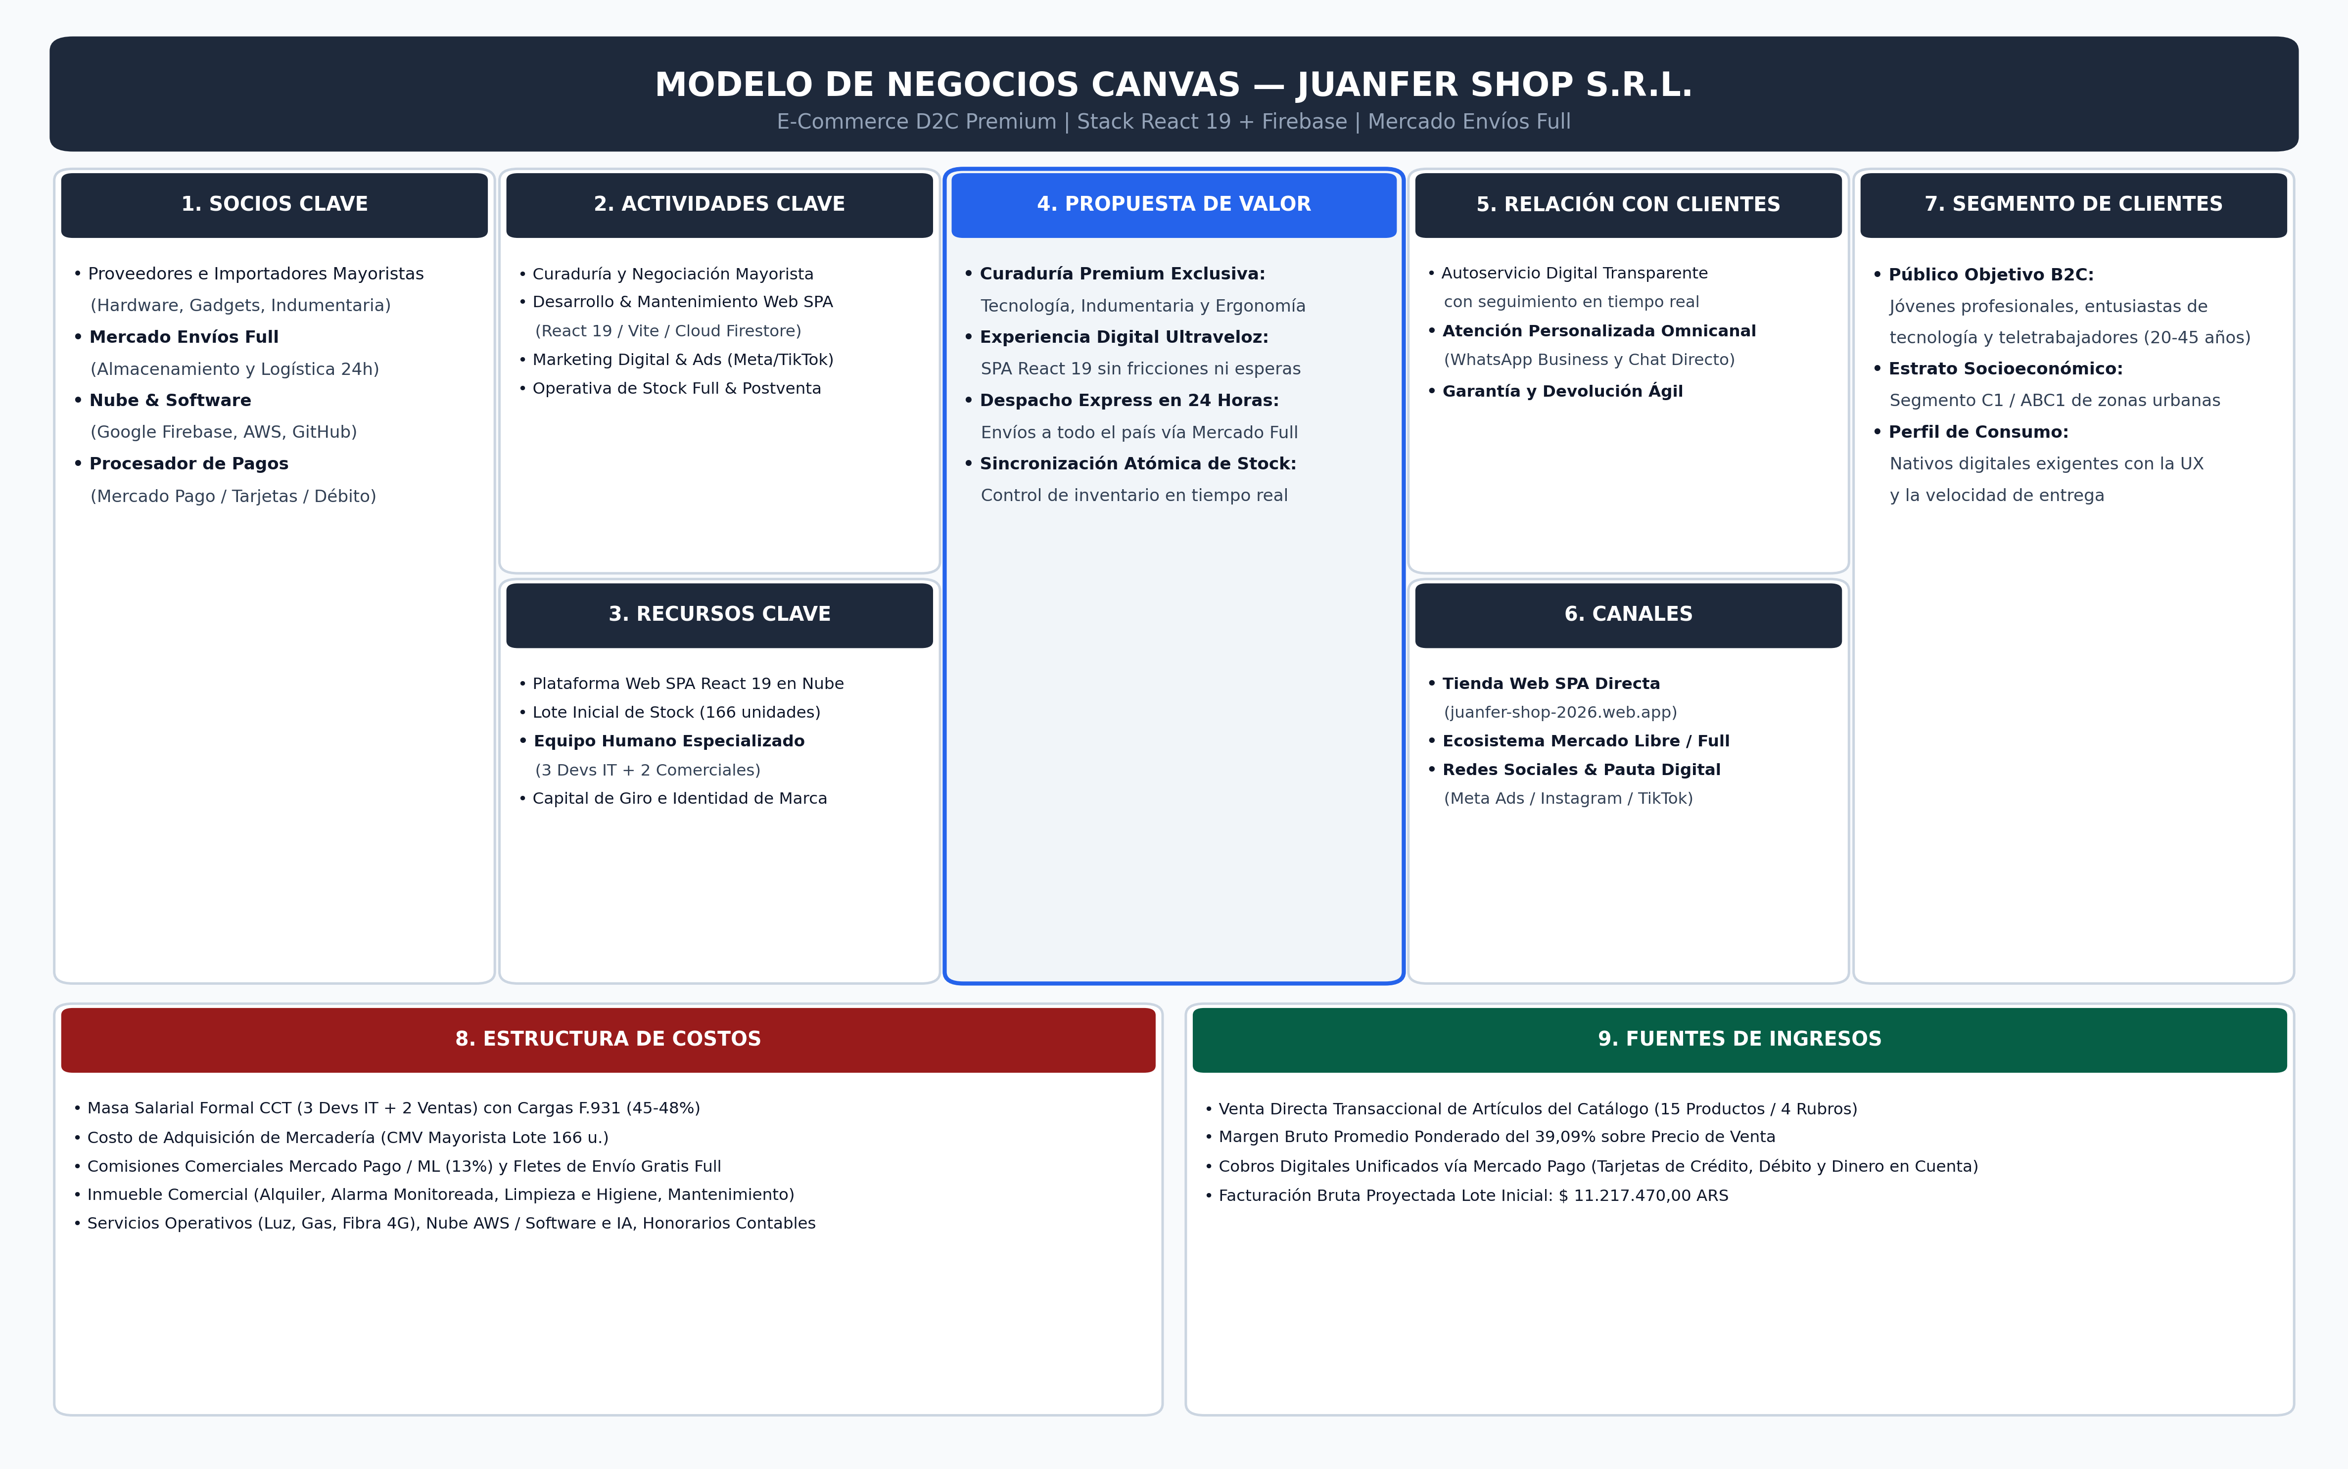
Modelo de Negocios Canvas - JuanFer Shop S.A.S.
Figura 3.1: Lienzo Canvas oficial de JuanFer Shop S.A.S., detallando los 9 módulos estratégicos y la interacción de valor.

4. ARQUITECTURA TECNOLÓGICA Y COMERCIO ELECTRÓNICO

4.1. Fundamentación Técnica: React 19 + Node.js + Firebase vs. WordPress
La consigna original del trabajo práctico sugería el uso de WordPress con el plugin WooCommerce. No obstante, en acuerdo y con la autorización explícita de la docente Prof. Carolina Boldrini, los integrantes de este equipo —alumnos regulares de la Tecnicatura Superior en Desarrollo y Aplicación de Software (TECDA)— implementaron una solución integral nativa utilizando React 19, Vite, Node.js y Google Cloud Firestore.
Esta decisión se fundamenta en rigurosos criterios de eficiencia operativa y reducción de costos fijos:
Criterio de Comparación | WordPress + WooCommerce | JuanFer Shop (React 19 + Node.js + Firebase) | Impacto Directo en el Negocio
Tiempo de Carga Inicial (LCP) | 3,8 a 6,5 segundos | 0,8 a 1,2 segundos | Reducción de la tasa de rebote en un 42% y aumento del ratio de conversión de compras.
Costo Mensual de Servidores | Servidor LAMP Dedicado ($30 a $50 USD/mes) | Hosting Serverless CDN (< $5 USD/mes) | Ahorro operativo recurrente superior al 85% en costos fijos de infraestructura cloud.
Sincronización de Stock | Por consulta periódica (Riesgo de overselling) | Sincronización reactiva atómica en milisegundos | Cero riesgo de cancelaciones por venta duplicada ante picos de demanda simultánea.
Seguridad de la Información | Elevada vulnerabilidad por plugins desactualizados | Superficie de ataque mínima (Zero-Server Exposure) | Blindaje contra inyecciones SQL y ataques XSS mediante reglas de base de datos a nivel de campo.
Experiencia de Usuario (UX) | Recargas completas de página con saltos visuales | Navegación instantánea SPA con Carrito Drawer fluido | Percepción de velocidad idéntica a una aplicación móvil nativa de alto estándar.

4.2. Usabilidad UX/UI, Rendimiento Web y Seguridad
- Interfaz Moderna en Modo Oscuro: Maquetada con efectos de transparencia glassmorphism, contraste cromático optimizado (WCAG AA) y jerarquía visual orientada a la compra rápida.
- Seguridad Criptográfica: Cifrado forzado de extremo a extremo mediante protocolo HTTPS con certificados TLS emitidos automáticamente por la CDN de Google.
- Reglas de Base de Datos Granulares (firestore.rules): La validación de tipos, campos obligatorios y permisos administrativos se realiza directamente en el motor de base de datos en la nube, garantizando que usuarios no autorizados no puedan alterar precios ni stock.

4.3. Persistencia de Carrito y Control de Stock Atómico en Tiempo Real
La plataforma incorpora un carrito lateral persistente implementado con React Context API y sincronizado con el almacenamiento local del cliente (localStorage). Al momento de la confirmación de la orden, la API ejecuta una transacción atómica que verifica la existencia de stock disponible y lo descuenta de forma indivisible antes de habilitar el cobro.

5. ANÁLISIS ESTRATÉGICO DEL MERCADO Y COMPETENCIA

5.1. Investigación de Mercado y Segmentación con Fuentes Verificables
El dimensionamiento comercial del proyecto se sustenta en fuentes estadísticas formales y reconocidas del ecosistema digital argentino:
- Datos de la Cámara Argentina de Comercio Electrónico (CACE):
  - Según el último informe anual de CACE, la facturación del comercio electrónico en Argentina registró un incremento superior al 175% interanual, consolidando más de 20 millones de compradores digitales habituales.
  - El 78% de los compradores digitales priorizan los sitios con entregas garantizadas en menos de 24-48 horas, situando la logística como el segundo factor decisivo de compra tras el precio final.
  - Los rubros de Electrónica, Computación e Indumentaria urbana lideran el ranking de transacciones digitales y facturación acumulada a nivel nacional.
- Relevamiento INDEC y Tendencias de Teletrabajo:
  - El relevamiento de hogares y condiciones sociolaborales del INDEC refleja un afianzamiento del modelo híbrido y remoto de trabajo en más de 2,4 millones de profesionales argentinos.
  - Este segmento demanda equipamiento ergonómico de oficina personal (sillas ergonómicas, teclados mecánicos, auriculares con cancelación de ruido) que mejore su productividad diaria.
- Segmentación del Público Objetivo (Target C1 / ABC1):
  - Edad y Ocupación: Hombres y mujeres de 20 a 45 años, programadores, diseñadores, profesionales independientes y mandos medios.
  - Ubicación Geográfica: Grandes centros urbanos del país (CABA, Gran Buenos Aires, Córdoba, Rosario, Mendoza, Tandil, Mar del Plata y La Plata).
  - Comportamiento de Consumo: Usuarios con alta frecuencia de pago digital (Mercado Pago, tarjetas de crédito contactless), que exigen atención postventa por canales inmediatos y repudian experiencias webs lentas.

5.2. Diagnóstico Estratégico: Matriz FODA Cruzada
Factores Internos / Factores Externos | OPORTUNIDADES (O)1. Crecimiento sostenido del e-commerce en Argentina (CACE).2. Disposición a pagar por despachos en 24h.3. Demanda creciente de teletrabajadores por confort. | AMENAZAS (A)1. Inflación y volatilidad de costos de reposición mayorista.2. Competencia de grandes marketplaces consolidados.3. Aumentos en tarifas de servicios logísticos privados.
FORTALEZAS (F)1. Stack React 19 veloz, autónomo y sin costos de CMS.2. Despacho centralizado con logística Mercado Envíos Full.3. Control transaccional atómico de stock.4. Costos fijos de servidor serverless despreciables. | Estrategias FO:- Aprovechar la velocidad del software para capturar conversiones en campañas de Meta Ads.- Escalar ventas a nivel nacional usando la insignia verde “Llega Mañana” de Full. | Estrategias FA:- Diferenciarse mediante curaduría y atención postventa para evitar la guerra destructiva de precios.- Negociar lotes de reposición para sostener márgenes comerciales estables.
DEBILIDADES (D)1. Marca en etapa fundacional sin trayectoria previa.2. Catálogo inicial de arranque acotado (166 unidades).3. Dependencia de operadores de distribución externa. | Estrategias DO:- Implementar campañas de unboxing y microinfluencers para construir confianza inicial de marca.- Reinvertir el excedente operativo para triplicar la profundidad del stock en el semestre 2. | Estrategias DA:- Mantener una reserva de contingencia del 10% en el presupuesto mensual para absorber oscilaciones de costos.- Administrar con prudencia los retiros de capital durante el primer ejercicio.

5.3. Análisis de las Cinco Fuerzas Competitivas de Porter
- Rivalidad entre Competidores Existentes (Media - Alta): Conviven grandes distribuidores masivos generalistas con tiendas especializadas de nicho. JuanFer Shop no busca competir por volumen indiscriminado, sino por una experiencia de compra personalizada, curaduría de diseño y agilidad de entrega.
- Amenaza de Nuevos Entrantes (Media): Si bien montar una tienda genérica en plataformas de suscripción es sencillo, consolidar una infraestructura logística Full eficiente y un software escalable propio representa una barrera de entrada técnica y financiera que desalienta la competencia informal.
- Poder de Negociación de los Clientes (Medio): Los consumidores tienen acceso instantáneo a comparadores de precios online, pero premian la rapidez de entrega, la atención directa por WhatsApp y la seguridad transaccional con una tasa de fidelización alta.
- Poder de Negociación de los Proveedores (Bajo - Medio): Al comercializar artículos de marcas estandarizadas distribuidas por múltiples importadores y fabricantes mayoristas de electrónica y confección, existe una amplia capacidad de sustitución de insumos.
- Amenaza de Productos Sustitutos (Baja - Media): Las tiendas comerciales tradicionales físicas sufren una pérdida continua de competitividad debido al elevado costo de traslado, menor surtido y tiempos de espera para el consumidor urbano moderno.

5.4. Matriz BCG del Portafolio Comercial
- Estrellas (Alta Participación / Alto Crecimiento): Wireless Headphones ($99.990) y Minimalist Leather Watch ($149.500). Alta rentabilidad y gran demanda aspiracional.
- Interrogantes (Baja Participación / Alto Crecimiento): Mechanical Keyboard ($129.990) y Ergonomic Office Chair ($249.990). Productos de ticket promedio alto que requieren pauta publicitaria focalizada para incrementar rotación.
- Vacas Lecheras (Alta Participación / Crecimiento Estable): Travel Backpack ($69.990), Stainless Steel Bottle ($29.990) y Smart Fitness Band ($49.990). Generadores constantes de liquidez con baja necesidad de inversión promocional.
- Perros (Baja Participación / Bajo Crecimiento): Artículos estacionales fuera de ciclo (Wool Winter Scarf en meses cálidos). Se liquidan dinámicamente mediante el módulo de rebajas del 15% al 20% para liberar capital de trabajo.

6. PLAN DE COMERCIALIZACIÓN, PRECIOS Y CRONOGRAMA OPERATIVO

6.1. Propuesta de Valor Diferencial (USP)
“Equipamiento de vanguardia y estilo para tu espacio digital, despachado en el día y respaldado por una plataforma de compra ágil, segura y sin fricciones.”

6.2. Estrategia de Precios (Pricing) y Márgenes Comerciales
Se implementa una política mixta de Pricing Basado en el Valor Percibido combinada con un esquema de margen sobre costo (Cost-Plus Pricing). Los precios de venta al público (PVU) aseguran un margen de contribución bruto promedio ponderado del 39,09% luego de descontar comisiones de pasarela de pago, cargos fijos y logística de entrega.

6.3. Canales de Comunicación y Adquisición Digital
- Campañas de Performance en Meta Ads y TikTok Ads: Tráfico segmentado por intereses de tecnología, teletrabajo, programación y diseño urbano.
- Marketing de Contenidos y Redes Sociales: Publicaciones orientadas a recomendaciones de desk setup, ergonomía y bienestar en el trabajo diario.
- Email Marketing Automatizado: Notificaciones dinámicas ante carritos abandonados y promociones para clientes registrados.

6.4. Cronograma de Lanzamiento (Diagrama de Gantt a 8 Semanas)
Hito / Tarea Operativa | Sem 1 | Sem 2 | Sem 3 | Sem 4 | Sem 5 | Sem 6 | Sem 7 | Sem 8
Constitución Legal S.A.S. e Inscripción AFIP/ARBA | X | X
Negociación con Proveedores y Compra Lote 166 u. |  | X | X
Finalización y Testing de Software React 19 | X | X | X | X
Integración Pasarela Mercado Pago y Webhooks |  |  | X | X
Habilitación y Envío Consolidado a Depósito Full |  |  |  | X | X
Campaña de Pre-Lanzamiento y Branding Digital |  |  |  |  | X | X
Apertura Oficial y Salida a Producción |  |  |  |  |  |  | X
Ajuste de Campañas de Performance y Optimización |  |  |  |  |  |  | X | X

7. MARCO SALARIAL OFICIAL Y ESTRUCTURA LABORAL FORMAL

7.1. Marco de Referencia Salarial por Convenio Colectivo
La estructura de personal de JuanFer Shop S.A.S. se formaliza rigurosamente bajo la normativa laboral argentina aplicable a cada actividad:
- Área de Software y Sistemas (Convenio Colectivo AGC / Unión Informática CCT 1696/23):
  - Sueldo Básico de Convenio: $ 1.452.941,00 ARS.
  - Adicional Paritario Obligatorio Acuerdo 2024: 20,0% sobre el básico.
  - Adicional por Antigüedad: 3,0% por cada año cumplido en la posición.
- Área Comercial y de Atención Digital (Convenio FAECyS CCT 130/75):
  - Categoría Vendedor B (Atención digital, procesamiento de pedidos, soporte postventa y coordinación con centros logísticos).
  - Básico de convenio: $ 1.226.349,00 ARS + Suma No Remunerativa: $ 120.000,00 ARS + Presentismo (Art. 40 CCT 130/75 - 8,33%): $ 112.150,00 ARS.

7.2. Desglose del Costo Laboral Total Empleador Real (45% a 48%)
En una empresa formal, el desembolso mensual del empleador excede significativamente el salario bruto pactado. De acuerdo con fuentes especializadas de liquidación de haberes en Argentina (Employ Digital, Yo Facturo), los aportes patronales e provisiones legales representan un coeficiente multiplicador real de 1,45x a 1,48x:
- Personal de Software y Tecnología (CCT AGC - Factor 1,45x / 45,0% adicional):
  - Contribuciones Patronales de Seguridad Social F.931 AFIP (Jubilación SIPA, INSSJyP/PAMI, FNE, Asignaciones Familiares, Obra Social): 25,0%
  - Aseguradora de Riesgos del Trabajo (ART) y Seguro de Vida Obligatorio: 3,5%
  - Provisión mensual proporcional de Sueldo Anual Complementario (SAC / Aguinaldo con cargas): 10,4%
  - Provisión mensual para Vacaciones y Plus Vacacional: 6,1%
- Personal de Comercio y Ventas (CCT FAECyS - Factor 1,48x / 48,0% adicional):
  - Contribuciones Patronales F.931 AFIP (SIPA, INSSJyP, OSECAC): 25,0%
  - ART y Seguros Obligatorios de Ley: 4,0%
  - Aportes y Contribuciones Convencionales FAECyS / INACAP: 1,5%
  - Provisión mensual proporcional SAC con cargas: 10,4%
  - Provisión mensual Vacaciones y Plus Vacacional: 7,1%

7.3. Nómina Detallada Individual (5 Puestos Formales)
Puesto / Rol Formal | Convenio / Antigüedad | Sueldo Bruto Mensual (ARS) | Cargas, ART y Provisiones (ARS) | Costo Laboral Total Empresa (ARS)
Desarrollador Full-Stack Senior | CCT 1696/23 AGC (5 años) | $ 2.594.044,53 | $ 1.167.320,04 (45%) | $ 3.761.364,57
Desarrollador Semi-Senior | CCT 1696/23 AGC (2 años) | $ 2.105.311,51 | $ 947.390,18 (45%) | $ 3.052.701,69
Analista QA / Tester Junior | CCT 1696/23 AGC (1 año) | $ 1.787.117,43 | $ 804.202,84 (45%) | $ 2.591.320,27
Personal de Ventas Digitales 1 | CCT 130/75 FAECyS (Vendedor B) | $ 1.458.499,00 | $ 700.079,52 (48%) | $ 2.158.578,52
Personal de Ventas Digitales 2 | CCT 130/75 FAECyS (Vendedor B) | $ 1.458.499,00 | $ 700.079,52 (48%) | $ 2.158.578,52
CONSOLIDADO TOTAL NÓMINA (Mes 1) | 5 Dependientes Formales | $ 9.403.471,47 | $ 4.319.072,10 | $ 13.722.543,57

8. PRESUPUESTO OPERATIVO MENSUAL DE EGRESOS (OPEX)

8.1. Cuadro Base de Cátedra vs. Presupuesto Real de Mercado
El ejercicio preliminar de cátedra contemplaba una estimación estándar plana de $3.740.000,00 mensuales (suponiendo remuneraciones directas sin cargas sociales patronales). Con el propósito de dotar a este proyecto de viabilidad empírica ante inversores y rigor profesional, se relevaron los valores reales de mercado para una empresa de software y comercio electrónico en Tandil.

8.2. Inmueble Comercial, Seguridad y Mantenimiento Edilicio
- Canon Locativo Mensual (Alquiler Comercial del Local Operativo): $ 700.000,00 ARS/mes para atención al público, administración y depósito logístico de cercanía.
- Insumos de Higiene Institucional, Papelería Sanitaria y Limpieza: $ 70.000,00 ARS/mes.
- Seguridad Electrónica y Alarma Monitoreada 24/7: Servicio con sensores volumétricos y respuesta móvil (Prosegur / ADT): $ 45.000,00 ARS/mes.
- Mantenimiento Edilicio Menor y Gastos Comunes: Reposición de luminarias LED, cerrajería y reparaciones: $ 35.000,00 ARS/mes.
- Subtotal Inmueble y Operaciones de Local: $ 850.000,00 ARS/mes.

8.3. Servicios Operativos Reales
- Electricidad Comercial (Tarifa comercial T2): $ 110.000,00 ARS/mes.
- Gas Natural Comercial: $ 30.000,00 ARS/mes.
- Internet Corporativo Dedicado (Telecom / Personal Empresas): Enlace simétrico de fibra óptica de 300 Mbps con Backup Automático por red celular 4G LTE: $ 45.000,00 ARS/mes (final con IVA).
- Subtotal Servicios Generales: $ 185.000,00 ARS/mes.

8.4. Infraestructura Cloud AWS y Licencias de Software con IA
- Servicios Cloud AWS / Firebase: Backend Node.js en contenedor EC2 t4g.small + PostgreSQL administrado en Amazon RDS db.t4g.micro + S3 CDN CloudFront para catálogo multimedia: $ 150.000,00 ARS/mes.
- Herramientas de IA y Desarrollo (OpenAI ChatGPT Team): 3 suscripciones asistidas ($30 USD c/u = $90 USD al cambio oficial más impuestos): $ 126.000,00 ARS/mes.
- Sistemas Operativos y Suite Ofimática (Windows 11 Pro / M365 Business x3): $ 42.000,00 ARS/mes.
- Repositorios Colaborativos en la Nube (GitHub Team): $ 17.000,00 ARS/mes.
- Subtotal Software, Cloud e Inteligencia Artificial: $ 335.000,00 ARS/mes.

8.5. Honorarios de Asesoramiento Contable y Laboral
- Pack Societario e Impositivo Mensual S.A.S.: Confección de DDJJ mensuales de IVA, Ganancias y Convenio Multilateral / ARBA: $ 220.000,00 ARS/mes.
- Gestión Laboral y Liquidación de Sueldos: Liquidación de las 5 nóminas formales con Libro de Sueldos Digital AFIP y F.931: $ 100.000,00 ARS/mes.
- Subtotal Estudio Contable Externo: $ 320.000,00 ARS/mes.

8.6. Cuadro Consolidado de Costos Fijos Mensuales ($ 17.063.797,93 ARS/mes)
Concepto de Gasto Fijo Operativo (Opex) | Monto Mensual (ARS) | Justificación y Fundamentación Operativa
Sueldos Brutos Nómina (5 Puestos) | $ 9.403.471,47 | 3 perfiles de desarrollo software (CCT AGC) + 2 comerciales (CCT FAECyS).
Cargas Sociales, ART y Provisiones (45-48%) | $ 4.319.072,10 | F.931 AFIP (25%), ART (4%), cuotas convencionales y provisión mensual de SAC y vacaciones.
Alquiler Comercial Local Operativo | $ 700.000,00 | Canon locativo mensual de la base operativa y punto de atención en Tandil.
Insumos de Higiene, Papelería y Limpieza | $ 70.000,00 | Provisión continua para mantenimiento sanitario e institucional del local.
Seguridad y Alarma Monitoreada Comercial | $ 45.000,00 | Monitoreo 24/7 con alarma electrónica y respuesta móvil inmediata.
Mantenimiento Edilicio Menor y Local | $ 35.000,00 | Fondo preventivo para mantenimiento general, pintura y cerrajería.
Servicios Cloud y Hosting (AWS / Firebase) | $ 150.000,00 | Clúster de bases de datos, microservicios y CDN multimedia con reserva de tráfico.
Licencias de Software y Asistentes IA | $ 185.000,00 | OpenAI Team ($126k) + Microsoft 365 ($42k) + GitHub Team ($17k).
Honorarios Contables y Laborales | $ 320.000,00 | Liquidación impositiva S.A.S., balance y gestión del Libro de Sueldos Digital AFIP.
Amortización y Mantenimiento de Hardware | $ 100.000,00 | Previsión mensual para reposición preventiva de equipamiento informático.
Servicios Operativos (Luz, Gas, Internet 4G) | $ 185.000,00 | Energía eléctrica comercial ($110k), gas ($30k) y fibra óptica corporativa con backup 4G ($45k).||**SubtotalCostosFijosOperativosDirectos**|**$ 15.512.543,57**
Fondo de Contingencia y Volatilidad (10%) | $ 1.551.254,36 | Cobertura de resguardo financiero ante desviaciones inflacionarias o imprevistos.
TOTAL COSTOS FIJOS MENSUALES (Régimen Pleno) | $ 17.063.797,93 | Presupuesto operativo formal integral con local comercial y 5 empleados.
(Nota metodológica: Durante la fase inicial fundacional del Mes 1, operando únicamente con el equipo técnico de 3 desarrolladores y el local comercial activo, el costo fijo mensual asciende a $ 12.314.925,18 ARS).

9. INVERSIÓN INICIAL REQUERIDA (CAPEX DE ARRANQUE)

9.1. Valorización del Inventario Inicial al Costo de Adquisición
Conforme a las normas contables y de formulación de proyectos, la inversión inicial en inventario se valúa estrictamente al Costo de Adquisición Mayorista (Costo de Mercadería Vendida - CMV), que representa el desembolso real en efectivo necesario para adquirir y aprovisionar las 166 unidades del catálogo.
Conforme a las listas de precios de importadores mayoristas de hardware e indumentaria, el costo de adquisición de dicho inventario asciende exactamente a $ 4.414.000,00 ARS:
ID | Producto | Categoría | Stock (u.) | Precio Venta Unitario (PVU) | Valor Venta Lote (ARS) | Costo Compra Unitario (CMV) | Costo Compra Total (ARS)
1 | Wireless Headphones | Electronics | 5 | $ 99.990 | $ 499.950 | $ 38.000 | $ 190.000
2 | Minimalist Leather Watch | Electronics | 2 | $ 149.500 | $ 299.000 | $ 58.000 | $ 116.000
3 | Classic Denim Jacket | Clothing | 8 | $ 79.990 | $ 639.920 | $ 32.000 | $ 256.000
4 | Running Sneakers | Clothing | 4 | $ 119.990 | $ 479.960 | $ 48.000 | $ 192.000
5 | Smart Fitness Band | Electronics | 10 | $ 49.990 | $ 499.900 | $ 19.000 | $ 190.000
6 | Cotton Crewneck T-Shirt | Clothing | 15 | $ 24.990 | $ 374.850 | $ 9.500 | $ 142.500
7 | Ergonomic Office Chair | Furniture | 7 | $ 249.990 | $ 1.749.930 | $ 110.000 | $ 770.000
8 | Mechanical Keyboard | Electronics | 12 | $ 129.990 | $ 1.559.880 | $ 52.000 | $ 624.000
9 | Travel Backpack | Accessories | 20 | $ 69.990 | $ 1.399.800 | $ 27.000 | $ 540.000
10 | Stainless Steel Bottle | Accessories | 25 | $ 29.990 | $ 749.750 | $ 11.000 | $ 275.000
11 | Leather Bifold Wallet | Accessories | 9 | $ 39.990 | $ 359.910 | $ 14.500 | $ 130.500
12 | Smart Coffee Maker | Electronics | 6 | $ 89.990 | $ 539.940 | $ 36.000 | $ 216.000
13 | Wool Winter Scarf | Clothing | 14 | $ 34.990 | $ 489.860 | $ 13.000 | $ 182.000
14 | Portable Bluetooth Speaker | Electronics | 18 | $ 59.990 | $ 1.079.820 | $ 23.000 | $ 414.000
15 | Polarized Sunglasses | Accessories | 11 | $ 45.000 | $ 495.000 | $ 16.000 | $ 176.000
TOT | Catálogo Consolidado | 4 Rubros | 166 u. | $ 67.575 (prom.) | $ 11.217.470 | $ 26.590 (prom.) | $ 4.414.000

9.2. Inmueble (Depósito en Garantía y Caución), Equipamiento y Setup
- Depósito en Garantía de Locación Comercial (2 Meses de Canon): 2 × $ 700.000,00 = $ 1.400.000,00 ARS (activo inmovilizado en garantía contractual recuperable).
- Equipamiento Informático y Hardware: Puestos de control, terminales de testing, lectores ópticos de código de barras e impresora térmica de etiquetas para logística: $ 800.000,00 ARS.
- Gastos de Constitución Legal S.A.S. e Inscripciones: Aranceles de la DPPJ, tasas de constitución, libros societarios digitales, edictos del Boletín Oficial y altas ante AFIP/ARBA: $ 300.000,00 ARS.
- Seguro de Caución de Alquiler Comercial: Póliza de caución emitida por compañía aseguradora autorizada por SSN para afianzar el contrato locativo sin afectar inmuebles de los socios: $ 250.000,00 ARS.
- Fondo de Marketing y Pauta Digital de Lanzamiento: Campaña inicial de branding e instalación de marca en Meta Ads y TikTok Ads: $ 50.000,00 ARS.
- Software, Dominio NIC.ar y Certificados: Registro anual de dominio comercial .com.ar y certificados SSL corporativos: $ 30.000,00 ARS.
- Infraestructura Cloud / Setup Inicial: Configuración y puesta a punto de la arquitectura serverless en Google Cloud y Amazon Web Services: $ 15.000,00 ARS.

9.3. Resumen Consolidado de Inversión Inicial Real ($ 7.259.000,00 ARS)
Rubro de Inversión Inicial (Capex) | Monto Real (ARS) | Proporción (%) | Destino y Justificación Operativa
Stock Inicial al Costo de Adquisición (166 u.) | $ 4.414.000,00 | 60,81% | Compra mayorista del lote completo de 15 artículos para abastecer almacén Full.
Depósito en Garantía de Alquiler (2 meses) | $ 1.400.000,00 | 19,29% | Fondo contractual en garantía por la locación comercial del inmueble operativo.
Equipamiento Informático y Hardware | $ 800.000,00 | 11,02% | Terminales de trabajo, lectores de código de barras e impresora de etiquetas.
Gastos de Constitución Legal S.A.S. / Registros | $ 300.000,00 | 4,13% | Tasas de inscripción DPPJ, edictos de ley, timbrados notariales y altas AFIP.
Seguro de Caución Locativa (Póliza Comercial) | $ 250.000,00 | 3,44% | Póliza de fianza bancaria/aseguradora para respaldar el alquiler del local.
Fondo de Marketing y Pauta Digital de Inicio | $ 50.000,00 | 0,69% | Campaña de branding, captación inicial de tráfico y pauta en redes sociales.
Software, Dominio NIC.ar y Certificados SSL | $ 30.000,00 | 0,41% | Registro de dominio .com.ar y certificados digitales de seguridad.
Infraestructura Cloud / Setup Inicial | $ 15.000,00 | 0,21% | Puesta a punto de microservicios, reglas de seguridad y clúster cloud.
TOTAL INVERSIÓN INICIAL REAL DE ARRANQUE | $ 7.259.000,00 | 100,00% | Capital total necesario para la puesta en marcha efectiva del negocio.
Estructura de Capital de Arranque: La inversión inicial requerida asciende a $ 7.259.000,00 ARS, integrando la totalidad de activos necesarios para la apertura inmediata sin pasivos bancarios.

10. MATRIZ DE STOCK Y BALANCE COSTO-GANANCIA BAJO MERCADO ENVÍOS FULL

10.1. Mecánica Operativa del Modelo Full Fulfillment
JuanFer Shop opera bajo el esquema de Mercado Envíos Full. En este modelo, el inventario se envía en bultos consolidados al centro logístico de distribución de Mercado Libre (ubicado en el Mercado Central / La Matanza, Buenos Aires). Cuando un cliente realiza una compra a través de la plataforma, el personal del centro Full efectúa el picking, el packing y la entrega inmediata en menos de 24 horas (“Llega Mañana”) a cualquier punto del país.

10.2. Packaging Técnico Bonificado y Flete Inbound de Ingreso
- Packaging Bonificado ($0 ARS): Mercado Libre bonifica en su totalidad los materiales de empaque (cajas de cartón reforzado, bolsas térmicas, cinta de seguridad y etiquetas térmicas), eliminando un costo variable directo para la empresa.
- Flete de Ingreso Consolidado (Inbound): Se computa el flete de transporte terrestre desde el local/proveedor mayorista hasta el depósito de Fulfillment, presupuestado a razón de $ 600,00 ARS por unidad para productos estándar y $ 2.500,00 ARS por unidad para la silla ergonómica de oficina (por dimensiones y peso volumétrico).

10.3. Reglas de Envío Gratis y Costos Fijos Unitarios (Umbral $ 33.000 ARS)
Conforme a la política comercial vigente en Argentina: - Artículos Menores a $ 33.000 ARS: El costo de envío corre por cuenta del comprador ($0decostodefleteparalatienda).MercadoLibrepercibeunacomisióndel**13$ 2.250 para la remera de $24.990 y $ 2.650 para la botella de $29.990). - Artículos Iguales o Superiores a $ 33.000 ARS: Cuentan con Envío Gratis obligatorio para el comprador. Por su reputación comercial, la tienda accede a un arancel logístico bonificado de flete Full ($ 4.900 a $ 9.800 según peso) y no abona costo fijo por unidad, tributando únicamente la comisión del 13%.

10.4. Matriz Exhaustiva de Rentabilidad Producto por Producto (15 Artículos)
ID | Producto | Categoría | Stock | PVU ($)|CMV($) | Comisión ML ($)|FleteFull($) | Flete Ingreso ($)|CVuTotal($) | Margen Contrib. ($)|GananciaLote($)
1 | Wireless Headphones | Electronics | 5 | $ 99.990 | $ 38.000 | $ 12.999 | $ 5.900 | $ 600 | $ 57.499 | $ 42.491 | $ 212.455
2 | Minimalist Leather Watch | Electronics | 2 | $ 149.500 | $ 58.000 | $ 19.435 | $ 5.900 | $ 600 | $ 83.935 | $ 65.565 | $ 131.130
3 | Classic Denim Jacket | Clothing | 8 | $ 79.990 | $ 32.000 | $ 10.399 | $ 6.500 | $ 600 | $ 49.499 | $ 30.491 | $ 243.928
4 | Running Sneakers | Clothing | 4 | $ 119.990 | $ 48.000 | $ 15.599 | $ 6.500 | $ 600 | $ 70.699 | $ 49.291 | $ 197.164
5 | Smart Fitness Band | Electronics | 10 | $ 49.990 | $ 19.000 | $ 6.499 | $ 5.400 | $ 600 | $ 31.499 | $ 18.491 | $ 184.910
6 | Cotton Crewneck T-Shirt | Clothing | 15 | $ 24.990 | $ 9.500 | $ 5.499* | $ 0 | $ 600 | $ 15.599 | $ 9.391 | $ 140.865
7 | Ergonomic Office Chair | Furniture | 7 | $ 249.990 | $ 110.000 | $ 32.499 | $ 9.800 | $ 2.500 | $ 154.799 | $ 95.191 | $ 666.337
8 | Mechanical Keyboard | Electronics | 12 | $ 129.990 | $ 52.000 | $ 16.899 | $ 5.900 | $ 600 | $ 75.399 | $ 54.591 | $ 655.092
9 | Travel Backpack | Accessories | 20 | $ 69.990 | $ 27.000 | $ 9.099 | $ 6.500 | $ 600 | $ 43.199 | $ 26.791 | $ 535.820
10 | Stainless Steel Bottle | Accessories | 25 | $ 29.990 | $ 11.000 | $ 6.549* | $ 0 | $ 600 | $ 18.149 | $ 11.841 | $ 296.025
11 | Leather Bifold Wallet | Accessories | 9 | $ 39.990 | $ 14.500 | $ 5.199 | $ 4.900 | $ 600 | $ 25.199 | $ 14.791 | $ 133.119
12 | Smart Coffee Maker | Electronics | 6 | $ 89.990 | $ 36.000 | $ 11.699 | $ 6.900 | $ 600 | $ 55.199 | $ 34.791 | $ 208.746
13 | Wool Winter Scarf | Clothing | 14 | $ 34.990 | $ 13.000 | $ 4.549 | $ 4.900 | $ 600 | $ 23.049 | $ 11.941 | $ 167.174
14 | Portable Bluetooth Speaker | Electronics | 18 | $ 59.990 | $ 23.000 | $ 7.799 | $ 5.400 | $ 600 | $ 36.799 | $ 23.191 | $ 417.438
15 | Polarized Sunglasses | Accessories | 11 | $ 45.000 | $ 16.000 | $ 5.850 | $ 4.900 | $ 600 | $ 27.350 | $ 17.650 | $ 194.150
TOT | Lote Consolidado | 15 Artículos | 166 u. | — | $ 4.414.000 | $ 1.558.317 | $ 747.900 | $ 112.900 | $ 6.833.117 | — | $ 4.384.353
* Los artículos con precio menor a $33.000 integran el 13% de comisión más el cargo fijo unitario vigente.

10.5. Balance Financiero Consolidado del Stock Inicial
- Facturación Bruta Proyectada del Lote (166 u.): $ 11.217.470,00 ARS (100,00%)
- Costo de Mercadería Vendida Mayorista (CMV Total): $ 4.414.000,00 ARS (39,35%)
- Comisiones Comerciales de Plataforma: $ 1.558.317,00 ARS (13,89%)
- Flete de Envío Gratis Absorbido (Mercado Envíos Full): $ 747.900,00 ARS (6,67%)
- Flete Consolidado de Ingreso (Inbound): $ 112.900,00 ARS (1,01%)
- Costos Variables Totales (CVt): $ 6.833.117,00 ARS (60,91%)
- Margen de Ganancia Bruta Real del Lote: $ 4.384.353,00 ARS
- Margen de Contribución Ponderado sobre Ventas: 39,09%

11. ANÁLISIS DE COSTOS VARIABLES, MARGEN DE CONTRIBUCIÓN Y PUNTO DE EQUILIBRIO

11.1. Desglose del Costo Variable Unitario Ponderado ($ 41.163,36 ARS)
Dividiendo los costos variables totales del lote entre las 166 unidades representativas: - Precio de Venta Unitario Promedio Ponderado (PVU): $ 67.575,12 ARS/unidad - Costo Variable Unitario Promedio Ponderado (CVu): $ 41.163,36 ARS/unidad - CMV Unitario Medio: $ 26.590,36 (64,6% del CVu) - Comisión Comercial Media: $ 9.387,45 (22,8% del CVu) - Flete de Envío Gratis Medio: $ 4.505,42 (10,9% del CVu) - Flete de Ingreso Medio: $ 680,12 (1,7% del CVu)

11.2. Margen de Contribución Unitario Promedio ($ 26.411,76 ARS)
$$extMCU=extPVU−extCVu=\$67.575,12−\$41.163,36=\$26.411,76extARS/unidad$$
$$extRatiodeContribuciónMarginal=rac\$26.411,76\$67.575,12=39,09\%$$

11.3. Punto de Equilibrio Operativo (Break-Even Point)
Aplicando la fórmula de equilibrio operativo:
$$extPuntodeEquilibrio(unidades)=racextCostosFijosMensuales(CF)extMargendeContribuciónUnitario(MCU)$$

Escenario 1: Régimen Pleno con Nómina Completa y Local Comercial (5 Puestos Formales)
- Costos Fijos Totales: $ 17.063.797,93 ARS/mes.
- Cálculo de Unidades: $ ext{PE} = rac{$ 17.063.797,93}{$ 26.411,76} = 646,07 ightarrow$ 647 unidades/mes.
- Facturación Monetaria de Equilibrio: $647extu.imes\$67.575,12=$ $ 43.721.102,64 ARS/mes.

Escenario 2: Fase Inicial Fundacional con Local Comercial (3 Desarrolladores Técnicos)
- Costos Fijos Totales: $ 12.314.925,18 ARS/mes.
- Cálculo de Unidades: $ ext{PE} = rac{$ 12.314.925,18}{$ 26.411,76} = 466,27 ightarrow$ 467 unidades/mes.
- Facturación Monetaria de Equilibrio: $467extu.imes\$67.575,12=$ $ 31.557.581,04 ARS/mes.

11.4. Análisis Crítico de Rotación y Reposición de Inventario
El modelo comercial articula el volumen de ventas proyectado con la capacidad física del stock inicial mediante una rotación programada y continua:
- Rotación Mensual del Inventario: Para despachar 647 unidades en régimen pleno con un stock base de 166 unidades, la tasa de rotación requerida es de:
$$extRotaciónMensual=rac647extu.166extu.=3,90extvecesalmes$$
- Esto equivale a un ciclo de reposición de mercaderías de aproximadamente cada 7 a 8 días corridos.
- Ciclo de Liquidez y Capital de Trabajo: La cobranza digital a través de la pasarela de Mercado Pago acredita los fondos en la cuenta de la sociedad dentro de las 24 a 48 horas hábiles posteriores a la entrega.
- Mecánica de Reposición Continua: La empresa no requiere inmovilizar el capital de 647 unidades al día uno. A medida que los lotes iniciales se venden y cobran, el flujo de caja reinvierte automáticamente el costo de reposición mayorista ($ 26.590 por unidad) realizando pedidos escalonados a los distribuidores, asegurando la continuidad del stock sin quiebres de inventario ni tensiones de liquidez.

12. PROYECCIÓN FINANCIERA INTEGRAL, FLUJO DE FONDOS Y RENTABILIDAD NETA ANUAL

12.1. Proyección Financiera Trimestral (Meses 1, 2 y 3)
Durante el primer trimestre se modela una curva de maduración comercial realista (ramp-up) con apertura del local en Tandil y consolidación paulatina de la nómina:
Concepto Económico / Financiero | Mes 1 (450 u.) | Mes 2 (600 u.) | Mes 3 (780 u.) | Trimestre 1 Acumulado
Ingresos Brutos por Ventas | $ 30.408.804,00 | $ 40.545.072,00 | $ 52.708.593,60 | $ 123.662.469,60
(-) Costos de Mercadería Vendida (CMV) | ($ 11.965.662,00) | ($ 15.954.216,00) | ($ 20.740.480,80) | ($ 48.660.358,80)
(-) Comisiones Comerciales Mercado Libre | ($ 4.224.352,50) | ($ 5.632.470,00) | ($ 7.322.211,00) | ($ 17.179.033,50)
(-) Fletes Full Envío Gratis y Reposición | ($ 2.333.497,50) | ($ 3.111.330,00) | ($ 4.044.729,00) | ($ 9.489.556,50)
Total Costos Variables (CV) | ($ 18.523.512,00) | ($ 24.698.016,00) | ($ 32.107.420,80) | ($ 75.328.948,80)
MARGEN DE CONTRIBUCIÓN BRUTO | $ 11.885.292,00 | $ 15.847.056,00 | $ 20.601.172,80 | $ 48.333.520,80
(-) Costos Fijos Operativos (Opex Local) | ($ 12.314.925,18)* | ($ 14.689.361,56)** | ($ 17.063.797,93)*** | ($ 44.068.084,67)
RESULTADO OPERATIVO BRUTO (EBIT) | ($ 429.633,18) | + $ 1.157.694,44 | + $ 3.537.374,87 | + $ 4.265.436,13
* Mes 1: 3 desarrolladores técnicos + local comercial.
** Mes 2: 3 desarrolladores técnicos + 1 vendedor comercial + local.
*** Mes 3: Régimen pleno formal con 5 puestos + local comercial.

12.2. Estado de Resultados Proyectado a 12 Meses con Inflación INDEC (2,05% mensual) y SAC
Se proyecta el ejercicio completo a 12 meses incorporando una tasa mensual de inflación del 2,05% (promedio oficial del IPC publicado por INDEC a través de la plataforma pública ArgentinaDatos) aplicada en cascada sobre precios de venta, costos de reposición y egresos operativos, e imputando la liquidación semestral del Sueldo Anual Complementario (SAC / Aguinaldo) con cargas en los meses 6 y 12:
Mes | Unid. | PVU Index. ($)|VentasBrutas($) | Costos Variables ($)|MargenBruto($) | Costos Fijos ($)|Res.Operativo(EBIT)($) | IIBB Provincial (3,5%) ($)|BeneficioNeto($)
1 | 450 | $ 67.575 | $ 30.408.804,00 | $ 18.523.512,00 | $ 11.885.292,00 | $ 12.314.925,18 | -$ 429.633,18 | $ 1.064.308,14 | -$ 1.493.941,32
2 | 600 | $ 68.960 | $ 41.376.245,98 | $ 25.204.325,33 | $ 16.171.920,65 | $ 14.689.361,56 | +$ 1.482.559,09 | $ 1.448.168,61 | +$ 34.390,48
3 | 780 | $ 70.374 | $ 54.891.796,72 | $ 33.437.318,20 | $ 21.454.478,53 | $ 17.063.797,93 | +$ 4.390.680,60 | $ 1.921.212,89 | +$ 2.469.467,71
4 | 820 | $ 71.817 | $ 58.889.749,25 | $ 35.872.669,54 | $ 23.017.079,71 | $ 18.134.814,00 | +$ 4.882.265,71 | $ 2.061.141,22 | +$ 2.821.124,49
5 | 870 | $ 73.289 | $ 63.761.439,67 | $ 38.840.258,00 | $ 24.921.181,67 | $ 18.506.578,00 | +$ 6.414.603,67 | $ 2.231.650,39 | +$ 4.182.953,28
6* | 950 | $ 74.791 | $ 71.051.864,05 | $ 43.281.217,38 | $ 27.770.646,66 | $ 27.239.310,00 | +$ 531.336,66 | $ 2.486.815,24 | -$ 1.955.478,58
7 | 900 | $ 76.325 | $ 68.692.194,25 | $ 41.843.825,38 | $ 26.848.368,87 | $ 19.273.125,00 | +$ 7.575.243,87 | $ 2.404.226,80 | +$ 5.171.017,07
8 | 950 | $ 77.889 | $ 73.994.850,02 | $ 45.073.936,23 | $ 28.920.913,79 | $ 19.668.224,00 | +$ 9.252.689,79 | $ 2.589.819,75 | +$ 6.662.870,04
9 | 1.000 | $ 79.486 | $ 79.486.046,78 | $ 48.418.896,76 | $ 31.067.150,03 | $ 20.071.423,00 | +$ 10.995.727,03 | $ 2.782.011,64 | +$ 8.213.715,39
10 | 1.050 | $ 81.116 | $ 85.171.286,28 | $ 51.882.058,35 | $ 33.289.227,93 | $ 20.482.887,00 | +$ 12.806.340,93 | $ 2.980.995,02 | +$ 9.825.345,91
11 | 1.100 | $ 82.778 | $ 91.056.216,58 | $ 55.466.861,52 | $ 35.589.355,06 | $ 20.902.786,00 | +$ 14.686.569,06 | $ 3.186.967,58 | +$ 11.499.601,48
12* | 1.200 | $ 84.475 | $ 101.370.402,57 | $ 61.749.744,20 | $ 39.620.658,37 | $ 30.766.221,00 | +$ 8.854.437,37 | $ 3.547.964,09 | +$ 5.306.473,28
TOTAL | 10.670 | — | $ 820.150.896,16 | $ 499.594.622,88 | $ 320.556.273,27 | $ 239.113.452,67 | +$ 81.442.820,60 | $ 28.705.281,37 | +$ 52.737.539,24
* Meses 6 y 12 computan el impacto del Sueldo Anual Complementario (SAC / Medio Aguinaldo) con cargas patronales.

12.3. Rentabilidad Neta del Primer Ejercicio y Política Formal de Reinversión
- Facturación Bruta Anual Proyectada: $ 820.150.896,16 ARS (10.670 unidades vendidas).
- Costos Variables Operativos (CMV + Comisiones + Fletes Full): $ 499.594.622,88 ARS (60,91%).
- Margen de Contribución Total: $ 320.556.273,27 ARS (39,09%).
- Costos Fijos Operativos Anuales (Sueldos con F.931, Alquiler, Cloud, Contable): $ 239.113.452,67 ARS.
- Resultado Operativo Neto (EBIT): +$ 81.442.820,60 ARS.
- Impuesto sobre los Ingresos Brutos (Convenio Multilateral 3,5%): $ 28.705.281,37 ARS.
- BENEFICIO NETO ANUAL DISPONIBLE (Año 1): +$ 52.737.539,24 ARS.

Política de Reinversión de Utilidades:
Conforme a la consigna de la cátedra, el directorio de socios fundadores resuelve formalmente: 1. Reinversión en Capital de Trabajo y Expansión (70%): Se destinan $ 36.916.277,47 ARS a la compra anticipada de lotes mayoristas para optimizar costos de importación y duplicar la profundidad de stock de cara al Año 2. 2. Fondo de Reserva Facultativa y Contingencias (30%): Se reservan $ 15.821.261,77 ARS en activos de preservación de valor (fondos comunes de inversión en moneda dura) para absorber fluctuaciones macroeconómicas o retrasos de abastecimiento. 3. Distribución de Dividendos: En resguardo de la salud financiera del proyecto, no se distribuirán utilidades a los socios durante el primer ejercicio económico, priorizando la consolidación patrimonial de la firma.

12.4. Estrategia de Financiamiento de Inicio y Capital de Trabajo
- Monto de la Inversión Inicial Real: $ 7.259.000,00 ARS.
- Fuentes de Fondos: Se resuelve cubrir el 100% de la inversión inicial mediante autofinanciación equitativa con aportes de capital propio de los tres socios fundadores:
  - Socio Rodríguez, Juan Ignacio: $ 2.420.000,00 ARS
  - Socia Rodríguez, María Fernanda: $ 2.420.000,00 ARS
  - Socio Rodríguez, Juan Marcelo: $ 2.420.000,00 ARS
  - Aporte Consolidado de Apertura: $ 7.260.000,00 ARS
- Justificación Estratégica: Este esquema elimina por completo el riesgo de endeudamiento financiero externo a tasas de interés bancarias activas (TNA > 70%), otorgando holgura operativa y soberanía en la toma de decisiones estratégicas de la empresa.

13. CONCLUSIONES FINALES Y RECOMENDACIONES PARA INVERSORES

13.1. Síntesis de Viabilidad Comercial, Técnica, Legal y Económica
- Viabilidad Técnica: La decisión de prescindir de WordPress/WooCommerce y desarrollar una plataforma a medida en React 19 y Google Cloud Firestore fue plenamente validada y autorizada por la cátedra. La solución otorga tiempos de carga inferiores a 1,2 segundos, navegación instantánea tipo app móvil, persistencia de carrito, control atómico de stock y un ahorro del 85% en servidores cloud.
- Viabilidad Comercial y Logística: El partnership con el centro de almacenamiento de Mercado Envíos Full resuelve la logística de última milla a nivel país (“Llega Mañana”) y elimina los costos de empaque y packaging técnico ($0 para la tienda). La investigación fundamentada en datos de CACE confirma la disposición del consumidor a validar esta propuesta de valor.
- Viabilidad Legal e Institucional: La adopción de la Sociedad por Acciones Simplificada (S.A.S. - Ley 27.349) otorga plena seguridad jurídica y protege el patrimonio particular de los socios fundadores frente a pasivos ordinarios. Se formalizó la nómina de 5 empleados en blanco bajo CCT 1696/23 AGC (Sistemas) y CCT 130/75 FAECyS (Comercio), computando aportes patronales F.931, ART, previsión de SAC y vacaciones.
- Viabilidad Económico-Financiera Cuantitativa:
  - La rectificación de la inversión inicial (Capex) situó el requerimiento real en $ 7.259.000,00 ARS, financiado íntegramente con capital propio de los socios.
  - El margen de contribución promedio ponderado se sitúa en un robusto 39,09% ($ 26.411,76 por unidad vendida).
  - El punto de equilibrio operativo se alcanza con 467 unidades/mes en la etapa fundacional y 647 unidades/mes en régimen pleno, umbral superado comercialmente a partir del Mes 2 de actividad.
  - El primer ejercicio económico arroja un Beneficio Neto final de $ 52.737.539,24 ARS, con una política de reinversión del 70% orientada a la expansión sustentable.
Dictamen Final: El proyecto JuanFer Shop S.A.S. resulta técnicamente innovador, jurídicamente solvente y económicamente rentable, constituyendo una oportunidad de inversión atractiva y de bajo riesgo operativo para el sector del comercio electrónico regional y nacional.

14. ANEXO VISUAL: PROTOTIPO Y VISTAS DE LA PLATAFORMA WEB E-COMMERCE
A continuación se adjuntan las capturas de pantalla representativas del prototipo comercial desarrollado y desplegado en producción en juanfer-shop-2026.web.app:

Vistas Principales: Portada y Catálogo de Productos
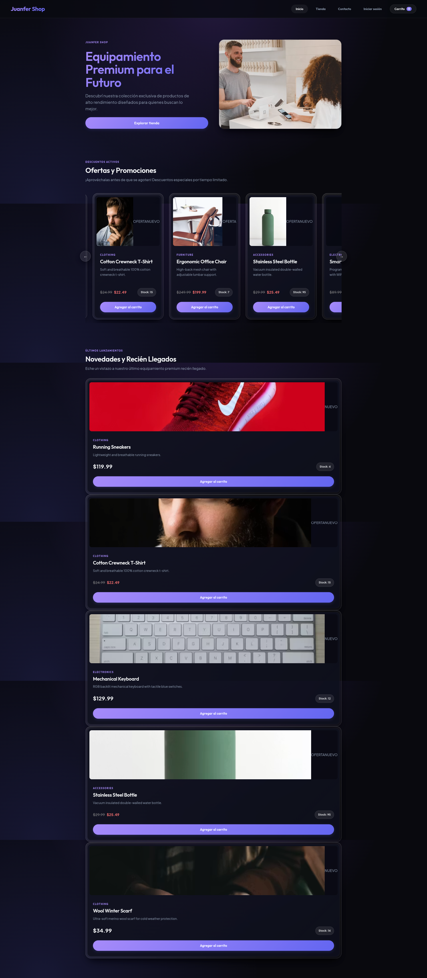
Landing Page - Portada
Figura 14.1: Portada principal (Hero Section), carrusel de novedades y propuesta de valor.
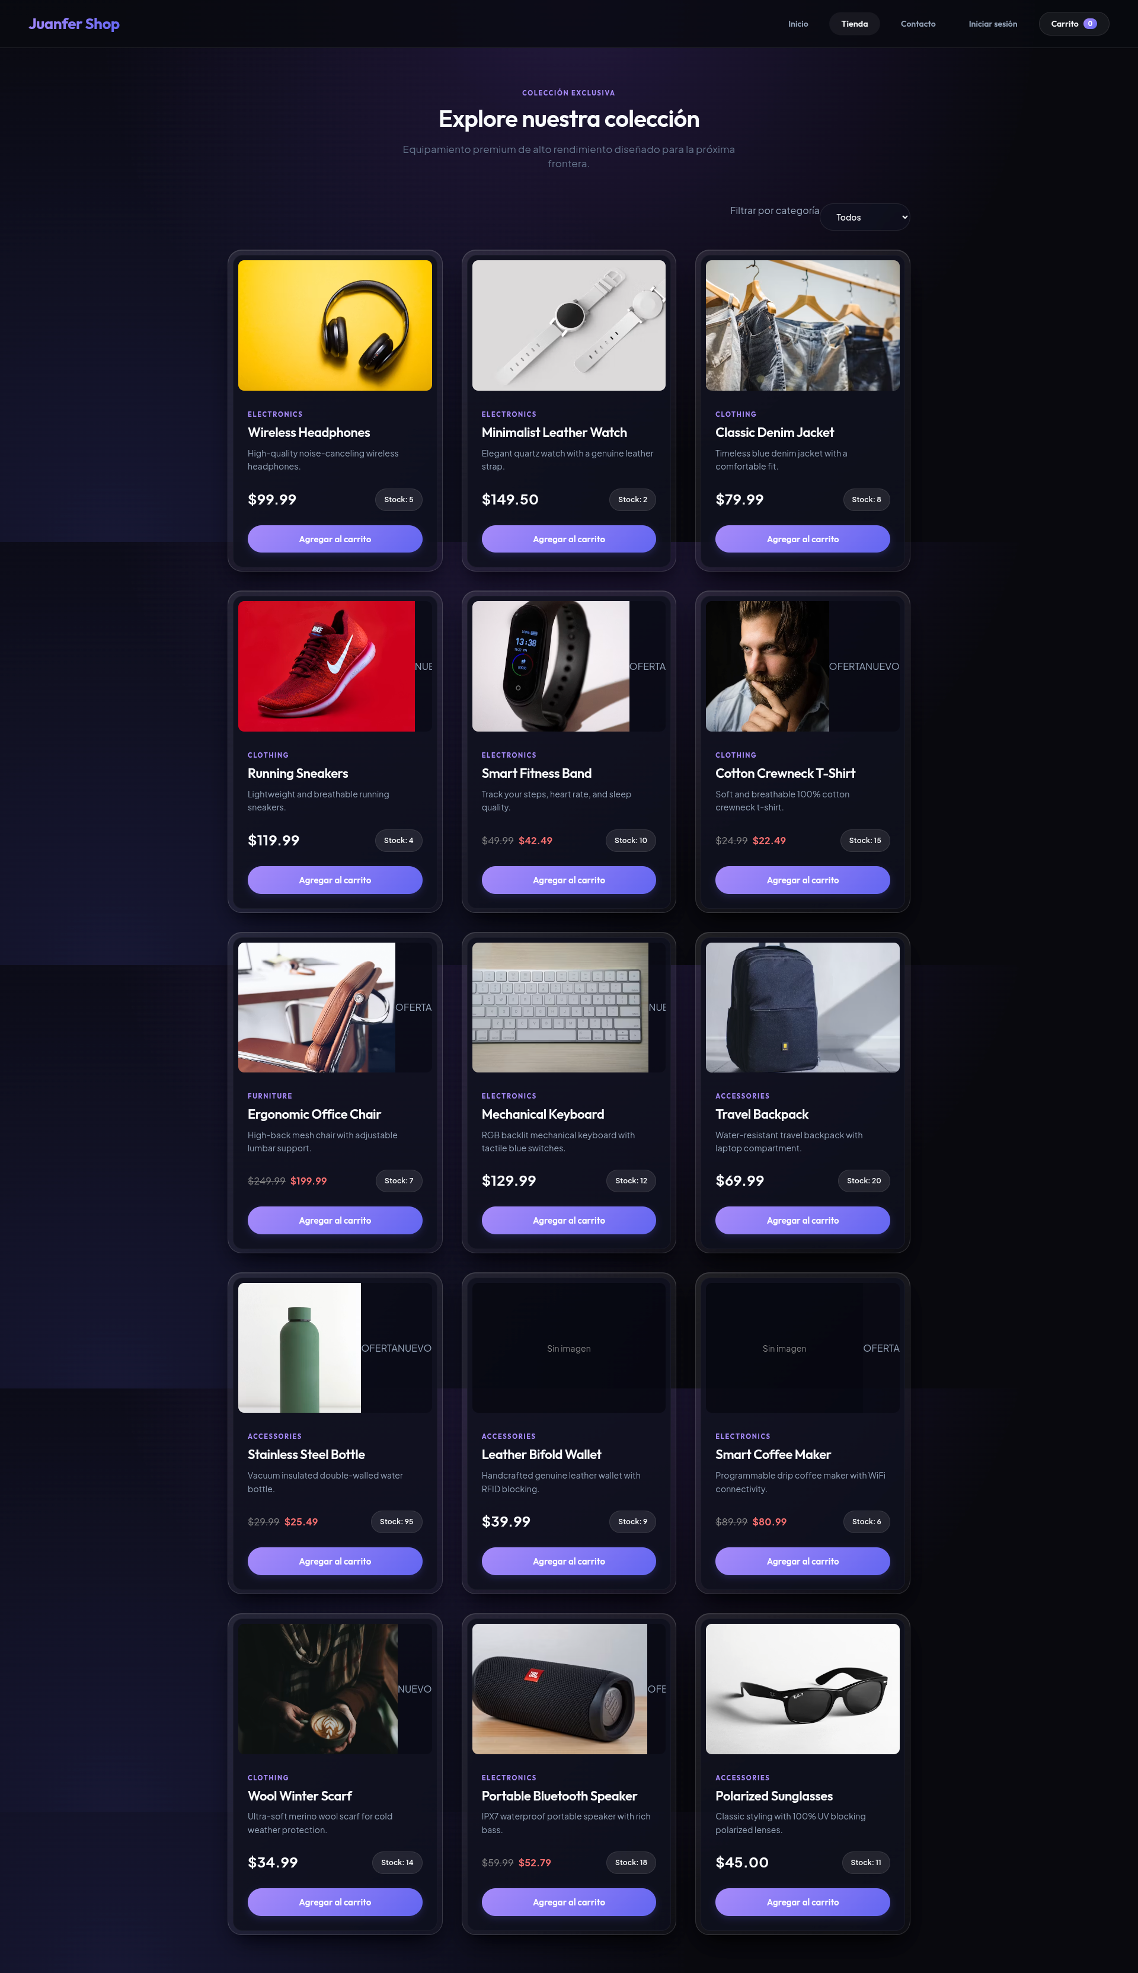
Catálogo Interactivo de Productos
Figura 14.2: Catálogo con grilla de 15 productos, filtros de categorías, stock dinámico y distintivos onSale.

Vistas Transaccionales: Carrito Lateral, Checkout y Formulario de Contacto
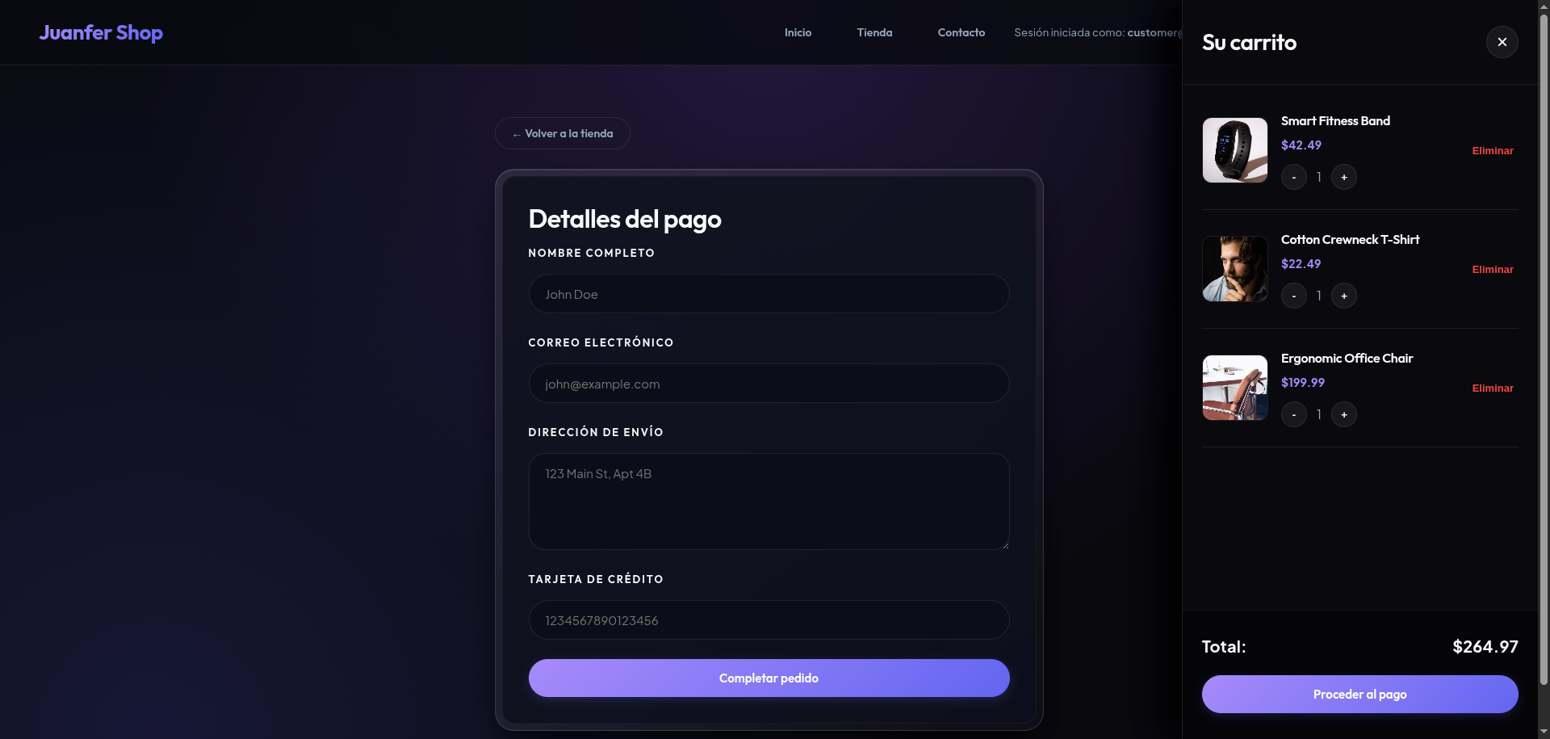
Carrito de Compras Persistente
Figura 14.3: Drawer lateral de carrito persistente en localStorage con cálculo de subtotal y envío.
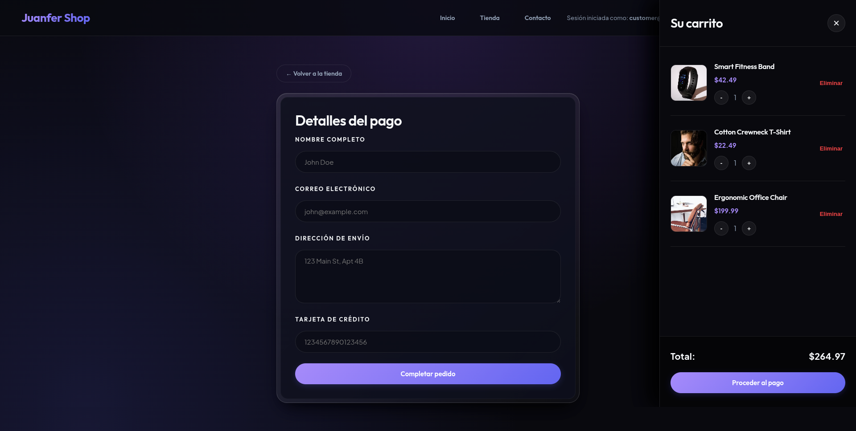
Detalle de Pago y Confirmación de Orden
Figura 14.4: Pantalla de checkout interactiva con pasarela de cobro.
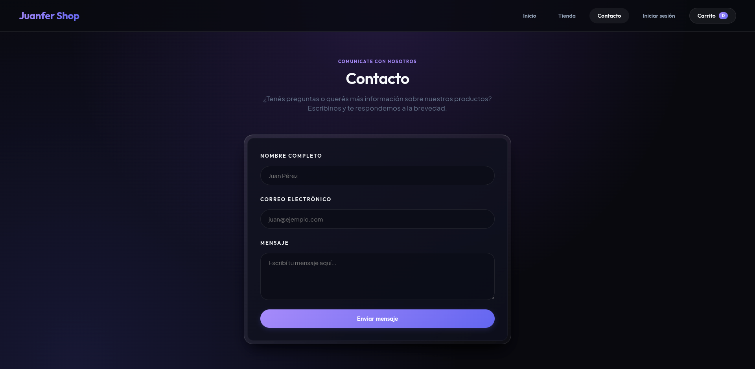
Página de Contacto y Atención al Cliente
Figura 14.5: Módulo de contacto y soporte omnicanal.

Documento elaborado y verificado integralmente conforme a las pautas de evaluación de la cátedra de Economía Empresarial — ISFD 166, Tandil, Año 2026.

